SOUTIENS AUX RADIOS ASSOCIATIVES
EN HAUTS DE FRANCE

VADEMECUM - Ce qu’il faut retenir en synthèse

Eligibilité des demandeurs :
Je suis une radio associative hertzienne non commerciale :
- implantée en Hauts-de-France
- autorisées de manière permanente par le CSA (Conseil Supérieur de l'Audiovisuel)
- ayant au moins un an d’existence à la date du dépôt de la demande ;
- bénéficiant de la subvention sélective à l’action radiophonique du Fonds de soutien à l'expression radiophonique locale (FSER)

Dans le compte-tiers et ma demande :
- Je complète ces informations et fournis les pièces demandées
- Je m’engage à respecter les critères et à rendre compte à la Région d’un bilan en fin d’opération

Objectifs opérationnels de la politique régionale de soutien aux radios associatives
Mon projet s’inscrit dans les objectifs suivants :
- Favoriser la diffusion d’une information de proximité ;
- Participer au maintien du lien social dans les territoires ;
- Valoriser les dynamiques et initiatives locales ;
- Encourager l’expression citoyenne ;
- Concourir à l’éducation aux médias notamment auprès des jeunes.

Eligibilité du projet
Un projet peut comporter une ou plusieurs thématiques parmi les 2 éligibles :

1) aide au fonctionnement pour le programme d’actions radiophoniques annuel : correspondant à la mise en œuvre du projet associatif et éditorial

2) aide à l’investissement : en fonction des besoins d’acquisition de matériel technique nécessaire au bon fonctionnement de l’activité radiophonique.

Chaque thématique constitue un volet de votre projet et doit être déposée au sein de votre dossier.
Les structures pourront solliciter au maximum 1 aide par thématique et par an.

Au moment du dépôt du dossier,
- Je remplis la fiche de présentation de mon association
- Je renseigne le nombre de volets (cf thématiques concernées ci-dessus) :
  - Si mon projet comporte une seule thématique (demande en fonctionnement), j’indique « 0 » dans « nombre de volets » et renseigne les informations sur l’onglet projet
  - Si mon projet comporte deux thématiques (aide en fonctionnement et aide à l’investissement), j’indique « 2 » dans « nombre de volets » et renseigne les informations pour chaque volet. L’onglet Projet est le récapitulatif de l’ensemble de mes volets.
- Je fournis dans l’onglet pièces justificatives la ou les fiche(s) descriptive(s) des volets thématiques concernés.
- Je fournis un budget prévisionnel par volet
- Je joins toutes les autres pièces administratives demandées en fonction de mon projet

Si mon projet concerne une seule thématique éligible, j’indique « 0 » dans « Nombre de volet » et je renseigne les 3 onglets : Projet, Indicateurs, Pièces justificatives
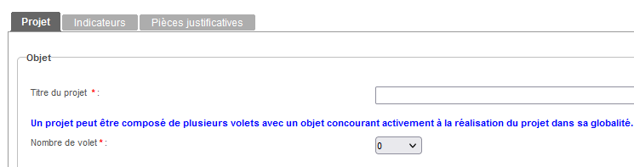

Si mon projet concerne plusieurs thématiques éligibles, j’indique le nombre concerné dans « Nombre de volet » et je renseigne les 3 onglets : Projet, Indicateurs, Pièces justificatives et tous les onglets « Volet n° »
L’onglet projet correspond à l’ensemble des volets.
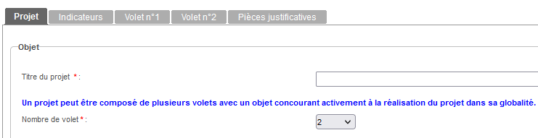

Dans l’onglet Volet, j’indique en objet du volet le type de demande d’aide :
- Fonctionnement
- Investissement
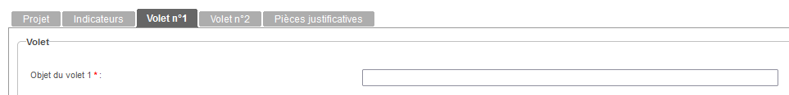

J’indique que le budget prévisionnel est différent de celui du projet et je joins le budget du volet
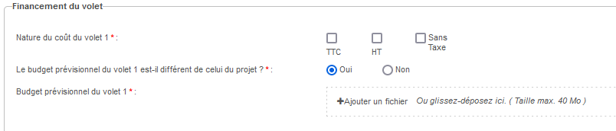

Eléments pratiques
- Je me connecte sur la plateforme : https://aides.hautsdefrance.fr/sub/tiers/authentification/
- Je dépose ma demande en veillant à compléter toutes les rubriques et à transmettre toutes les pièces demandées avant le 7 juillet

